Sdružení hasičů Čech, Moravy a Slezska
Kancelář Sdružení, Římská 45, Praha 2

vydává Metodický pokyn starosty SH ČMS
pro 46. ročník soutěže

”Požární ochrana očima dětí a mládeže”
pro rok 2020

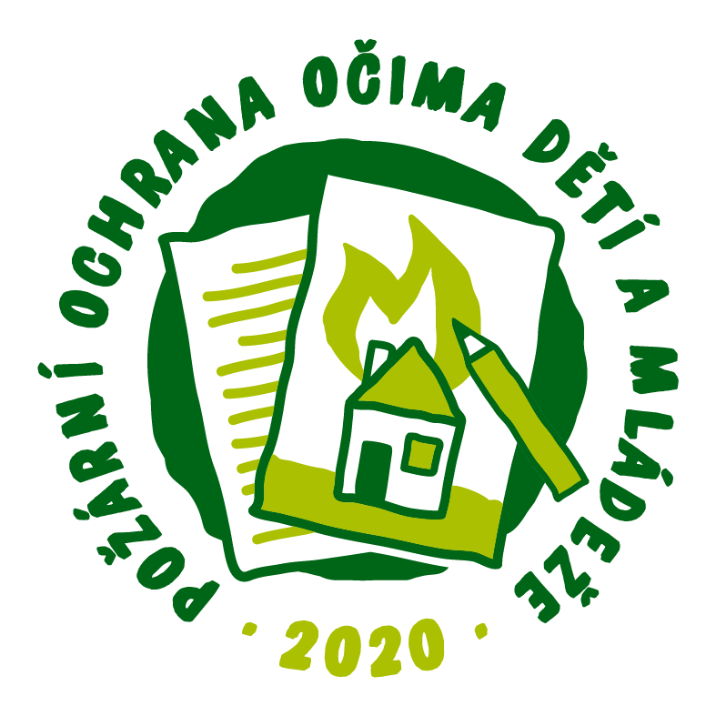

- Vyhlašovatelem soutěže je Sdružení hasičů Čech, Moravy a Slezska (SH ČMS). Soutěže se mohou zúčastnit děti, žáci a mládež věku do 18-ti let v rámci činnosti školní i mimoškolní (Domy dětí a mládeže /DDM/, družstva mladých hasičů /MH/, skautské organizace apod.),

- nositelem úkolu je Ústřední odborná rada prevence SH ČMS, respektive Okresní a Krajské odborné rady prevence SH ČMS ve spolupráci s Ústřední odbornou radou mládeže, respektive s okresními a krajskými radami mládeže. Spolupráce ostatních odborných rad se tímto nevylučuje.

Podmínky soutěže:
Soutěž je organizována pro zařízení:
- školská - mateřské školy, základní školy, základní umělecké školy, školy pro děti, žáky a studenty se speciálními vzdělávacími potřebami (zákon č. 561/2004 Sb. ze dne 24. září 2004 o předškolním, základním, středním, vyšším odborném a jiném vzdělávání (školský zákon) ve znění pozdějších předpisů), gymnázia, střední školy, učiliště,
- mimoškolská – DDM, sbory dobrovolných hasičů (SDH), skautské oddíly apod.

Soutěž má tři části a probíhá v několika věkových kategoriích:
- literární
- výtvarnou
- zpracovanou s pomocí digitálních technologií (DT)

- ČÁST LITERÁRNÍ: tab. Ia
poř. | kategorie | určeno pro
I. | L 1 | žáci 3. – 5. ročníku ZŠ
II. | L 2 | žáci 6. – 7. ročníku ZŠ a  1. – 2. ročníku osmiletých gymnázií (prima, sekunda)
III. | L 3 | žáci 8. – 9. ročníku ZŠ a 3. - 4. ročníku osmiletých gymnázií  1. – 2. ročníku šestiletých gymnázií, (tercie, kvarta)
IV. | L 4 | studenti 5. – 8. ročníku osmiletých gymnázií,  3. – 6. ročníku šestiletých gymnázií,  1. – 4. ročníku čtyřletých gymnázií, (kvinta – oktáva) SŠ a OU
Ústřední odborná rada prevence žádá předkladatele literárních prací, aby své práce
nedoplňovali kresbami, obrázky, náčrty apod.

- ČÁST VÝTVARNÁ: tab. Ib
poř. | kategorie | určeno pro
I. | M 1 | mladší děti (do 5 let – v roce 2020 dovrší 5 let) – mateřské školy
II. | M 2 | starší děti (od 5 let do ukončení docházky v MŠ - v roce 2020  dovrší 6 a více let ) - mateřské školy
III. | ZŠ 1 | žáci 1. – 2. ročníku ZŠ
IV. | ZŠ 2 | žáci 3. – 5. ročníku ZŠ
V. | ZŠ 3 | žáci 6. – 7. ročníku ZŠ  1. – 2. ročníku osmiletých gymnázií (prima, sekunda)
VI. | ZŠ 4 | žáci 8. – 9. ročníku ZŠ  3. – 4. ročníku osmiletých gymnasií  1. – 2. ročníku šestiletých gymnázií, (tercie, kvarta)  studenti 5. – 8. ročníku osmiletých gymnázií  3. – 6. ročníku šestiletých gymnázií  1. – 4. ročníku čtyřletých gymnázií, (kvinta – oktáva) SŠ a OU
VII. | ZUŠ 1 | žáci základních uměleckých škol ve věku 6 – 10 let
VIII. | ZUŠ 2 | žáci základních uměleckých škol ve věku 11 – 15 let
IX. | K 1 | pro děti a mládež praktických a speciálních škol 6 – 10 let
X. | K 2 | pro děti a mládež praktických a speciálních škol 11 – 18 let
Ústřední odborná rada prevence žádá předkladatele výtvarných prací, aby své práce

předkládali pouze ve 2D provedení a maximálně ve formátu A3 (421 x 297 mm)

- ČÁST ZPRACOVANÁ S POMOCÍ DT: tab. Ic
poř. | kategorie | rozsah | určeno pro
Jednotné téma (obsahové zaměření) pro rok 2020 :
“POŽÁRY V PŘÍRODĚ, A JAK JIM ZABRÁNIT?“
I. | DT 1  počítačová prezentace  ve formátu  MS ppt | Prezentace:  min. 10 a  max. 20 snímků | žáci a studenti ve věku 12 – 18 let.
II. | DT 2  počítačové  animace  ve formátu  MS wmv | Video:  max. délka 3 minuty | žáci a studenti ve věku 12 – 18 let

Žádáme o dodržení formy a rozsahu předkládaných prací!

Pozn.: V kategorii DT je obsahové zaměření vyhlašováno jednotné pro daný rok.

- Obsahové zaměření tématu “POŽÁRY V PŘÍRODĚ, A JAK JIM ZABRÁNIT?“
pro rok 2020 je například:

- Požáry suchých travin, obilí a slámy na polích, příčiny
- Požáry lesních porostů, příčiny
- Preventivní opatření a zásady předcházení požárů v přírodním prostředí, opatření pro rychlé zdolávání požárů v lesích
- Při vzniku požáru: Co je potřebné udělat nejdříve, co následně
- Hasební prostředky pro prvotní hasební zásah
- Součinnost s jednotkou požární ochrany apod.

Podáním soutěžní práce autor současně potvrzuje, že materiál k vytvoření svého díla je zcela původní, tj. neobkreslený, nepřevzatý např. z internetu, z autorského fondu nebo prezentací jiných osob apod. Do soutěže dále nebudou přijímány videozáznamy ani fotografie nebo prezentace ze skutečných mimořádných událostí jako například: výjezd a zásah požárních jednotek, zásah hasičů u dopravní nehody, hry dětí s ohněm apod. Do soutěže rovněž nebudou přijímány samostatné fotografie nebo jejich sady, neboť nejde o fotografickou soutěž.

Podáním práce účastník soutěže souhlasí se zveřejněním potřebných osobních údajů k soutěžní práci.

Hodnocení soutěžních prací.

Hodnocení je prováděno:
- základní kolo (ve škole, v Domě dětí a mládeže (DDM), v družstvu Mladých hasičů (MH), v oddíle apod.)
- okresní kolo (nebo městské kolo u statutárních měst)
- krajské kolo + hl.m.Praha
- republikové kolo

Průběh soutěže:

V základním kole se vyhodnocují tři nejlepší práce ve všech kategoriích. Práce vypracované s pomocí DT přenést na CD, DVD popř. USB disk. Nesmytelným fixem opatřit názvem, jménem a příjmením zpracovatele vč. spojení (adresa bydliště, telefonní číslo, e-mail), věkem zpracovatele popř. třídou a adresou školy. Totéž na přebalu nosiče.

Zúčastněné školy, SDH, DDM apod. předají tři vyhodnocené nejlepší práce z každé kategorie na příslušné Okresní sdružení hasičů Čech, Moravy a Slezska (dále jen OSH). (princip je ponechán na uvážení příslušným OSH dle místních podmínek - školy, SDH, DDM práce zašlou nebo osobně předají, OSH si práce vyzvednou nebo obdrží apod.).
Podmínkou zařazení do vyhodnocení je vyplnění vyhodnocovací tabulky vydané SH ČMS. Tabulka je ke stažení na www.dh.cz/prevence.

OSH (OORP a OORM) vyhodnotí z obdržených prací tři nejlepší z každé kategorie (okresní kolo) a tyto práce doručí na krajská sdružení, která provedou vyhodnocení v kraji. Mohou to být Krajské odborné rady prevence (KORP) nebo Krajské odborné rady mládeže (KORM) nebo obě rady společně.

KSH si po dohodě s OSH mohou vyhradit doručení jen jedné, vítězné práce vyhodnocené na okresní úrovni. Tato krajská sdružení vyhodnotí tři práce (krajské kolo) a následně J E D N U nejlepší práci z každé kategorie zašlou do kanceláře SH ČMS: Římská 45, Praha 2, PSČ: 121 07.

KORP (resp. KORM) zodpovídají za to, že do republikového kola nebudou zaslány práce, které nesplňují kritéria těchto propozic. Nedodržení formátu výtvarných prací a nedodržení obsahového zaměření u všech prací je důvodem k vyřazení zaslaných prací ze soutěže.

Všem hodnotícím skupinám (radám prevence; radám mládeže) se doporučuje pro účely zhodnocení úrovně výtvarné části (použité výtvarné techniky, její zvládnutí a aplikace) zařadit do hodnotitelských komisí odborníka na výtvarnou část, např. učitele výtvarných oborů na ZŠ, ZUŠ, vychovatele s odpovídající kvalifikací apod.

Časový plán soutěže: tab. II

Časové období | Činnost v daném časovém období
od 1. 10. 2019 –  31. 12. 2019 | OSH ČMS spolu s OORP a OORM zajistí publicitu soutěže ve školách, DDM, SDH popř. jiných dětských zájmových organizacích (Skaut, Ochránci přírody apod.) příslušného okresu, projednání podmínek s řediteli škol případně školskými správami, vedoucími zájmových organizací nebo jejich okresními středisky, organizaci soutěže, obsahová zaměření, způsob vyhodnocení včetně nahlášení počtu zúčastněných soutěžících a předání vítězných prací do dalšího kola na OSH ČMS v r. 2020
od 1. 1. – do konce února 2020 | proběhnou soutěže a vyhodnocení ve školských i mimoškolských  zařízeních (základní kola)
do 13. 3. 2020 | budou předány vyhodnocené práce a počty účastníků na OSH ČMS v příslušném okrese
do 3. 4. 2020 | komise OSH ČMS vyhodnotí tři nejlepší práce ve všech kategoriích (okresní kola)
do17. 4. 2020 | OSH ČMS doručí vyhodnocené práce a zároveň i údaj o počtu účastníků soutěže za okres na KSH ČMS ke krajskému vyhodnocení
do 7. 5. 2020 | KSH ČMS provedou vyhodnocení prací a vyberou tři nejlepší práce ze všech kategorií (krajská kola)
do 15. 5. 2020 | KSH ČMS doručí jednu nejlepší práci z každé kategorie do kanceláře SH ČMS, současně oznámí počty zúčastněných soutěžících jak v okresech, tak za celý kraj
do 31. 5. 2020 | ÚORP zajistí a provede vyhodnocení nejlepších prací (republikové kolo) a zašle výsledky republikového kola na všechna KSH popř. OSH
do 26. 6. 2020 | ÚORP ve spolupráci s Kanceláří SH ČMS zajistí předání ocenění  a diplomů, dle umístění v republikovém kole. Místo a čas republikového vyhodnocení budou soutěžícím včas sděleny.

Vyhlašovatel soutěže SH ČMS si vyhrazuje právo ponechat si soutěžní práce, použít je při preventivně výchovné činnosti, propagaci SH ČMS nebo požární ochrany. Vyhlašovatel je také oprávněn užít bezplatně soutěžní práce k vydání publikací s tím, že účastníci soutěže přihlášením své soutěžní práce do soutěže s tímto způsobem bezplatného užití soutěžní práce vyslovují ve smyslu příslušných ustanovení autorského zákona svůj souhlas. Vyhlašovatel není povinen výše uvedeným způsobem dílo užít a je oprávněn zčásti nebo zcela toto oprávnění poskytnout třetí osobě.

Každá práce musí být na zadní straně řádně označena:
- označením kategorie (písmeno + číslo, viz tab. Ia, Ib a Ic)
- jménem a příjmením autora
- úplnou adresou bydliště včetně uvedení okresu
- názvem školy nebo SDH, třídou a adresou školy, dětské organizace nebo SDH, popř. telefonním číslem na kontaktní osobu.

VZOR:
kategorie : .....................
jméno a příjmení autora:.................................................................................
adresa bydliště ............................................................. okres: ......................
název školy (SDH, dětské organizace apod.)………........................................
………………………………………………………… třída: ……………………….
adresa školy (SDH, dětské organizace apod.) .................................................
(popř. tel. č. a kontaktní osoba:……………………………………………………)

Dodržujte řádné a úplné značení soutěžních prací. Při neúplném označení soutěžní práce vznikají nejasnosti a při nemožnosti identifikace některého z výše uvedených údajů může být soutěžní práce ze soutěže vyřazena.

Dle zkušeností z minulých let do soutěže podávat jen práce ve 2D provedení, tj. jen výtvarná díla na ploše, nikoliv modelace vystupující z plochy nosiče obrázku (3D provedení). Formáty výkresů max. A 3 tj. 30 x 42 cm, u literární části max. 2 stránky formátu A4 psané rukou nebo písmem standardní velikosti. (např. Times New Roman velikosti 12)

U prací zpracovaných formou DT striktně dodržujte velikost a formát tak, jak jsou uvedeny v tabulce Ic.

Jan Slámečka v. r. starosta SH ČMS

Přílohy: Budou poskytnuty do určených termínů
1) Tiskopisy hodnotících tabulek,
- Seznam adres a telefonů Okresních sdružení hasičů = kontaktních míst,
kam posílat tři nejlepší práce v každé kategorii ze základních kol.

